ГБОУ СОШ им. М. К. Овсянникова с. Исаклы Саперкинский филиал

Открытый урок окружающего мира
«Патриоты России»
4 класс.

Авторская разработка урока
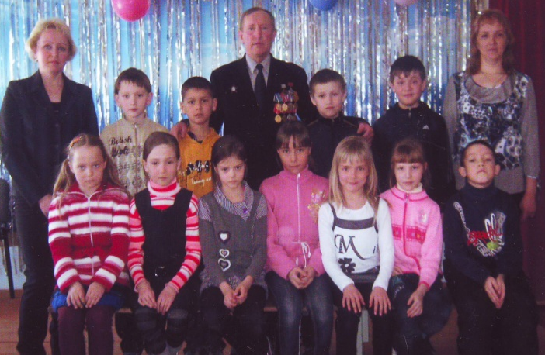
и компьютерной презентации
учителя начальных классов
Васильева Владислава Валериановича
Место проведения:
ГБОУ СОШ им. М. К. Овсянникова
с. Исаклы Саперкинский филиал
Дата проведения: март 2017 г.

2017 год

Тема урока: Патриоты России.
Цель: познакомить учащихся с понятиями «патриот», « патриотизм», со значением «народное ополчение»; закрепить и углубить знания учащихся об истории России, дать представление о значении деятельности К. Минина, Д.Пожарского, Ермака, генерала Маргелова.
УУД
Личностные: способность к самооценке на основе критерия успешности учебной деятельности.
Регулятивные: определять и формулировать цель на уроке с помощью учителя; планировать своё действие в соответствии с поставленной задачей; вносить необходимые коррективы в действие после его завершения на основе его оценки и учёта характера сделанных ошибок.
Коммуникативные: слушать и понимать речь других; оформлять свои мысли в устной форме; договариваться с одноклассниками совместно с учителем о правилах поведения и общения и следовать им.
Познавательные: ориентироваться в своей системе знаний; осуществлять анализ объектов на ответы, преобразовывать информацию из одной формы в другую: составлять ответы на вопросы.
Тип урока
комбинированный урок
Планируемый результат
Предметные: учащиеся углубляют знания об истории России, проявляют интерес к изучению истории страны, чувство патриотизма, гордость за свою Родину, любознательность и пытливость в процессе обучения, делать выводы из изученного материала.
Метапредметные: принимать и сохранять цели и задачи учебной деятельности, оценивать своих товарищей, работать в паре, группе.
Основные понятия
«патриот», «патриотизм», «народное ополчение».
Межпредметные связи
литературное чтение, русский язык, история.
Ресурсы:
-основные
- дополнительные
мультимедийный экран, проектор, колонки; презентация «Патриоты России», презентация – «Физминутки»
Плешаков А. А. «Окружающий мир 4 класс 2 часть» - 3-е изд. – М.: Просвещение, 2012 г., тетрадь на печ. основе «Окружающий мир 2 часть»
Организация пространства
Фронтальная работа, индивидуальная работа, работа в группах

Технологичекая карта урока
Этапы урока | Деятельность преподавателя | Деятельность учащихся
1. Организационный момент (1мин.) | Проверяет готовность ввода к уроку. | Готовят рабочее место к уроку.
2. Целеполагание и мотивация | Здравствуйте! Вот вы переглядываетесь, шепчетесь. А что сегодня необычно на уроке?  Что на правой груди?  А на левой?  Как вы думаете, о чем мы будем больше говорить на уроке: о природе или о войне? | Вы при наградах!  Орден!  Медали.  О войне!
3. Актуализация знаний и умений | Что такое Родина? Как вы объясните это понятие?  Хорошо! А в чем проявляется любовь к Отечеству?  Верно. Вот таких людей мы и будем называть патриотами. Назовите их из нашей истории.  Во время Великой Отечественной войны 1941-1945гг были учреждены ордена в честь патриотов, чтобы офицеры равнялись на них! Назовите земляка из моей книжки «История саперкинских чувашей» – кавалера одного из орденов, его воинское звание? | Место, где родился. Поля, леса, речка, село Саперкино, Самара, Москва.  В труде, защите от врагов, бережном отношении к природе!  Александр Невский, Дмитрий Донской, Иван Федоров.  Азапов Степан Васильевич, орден Александра Невского, старший лейтенант.
4. Изучение нового материала.  5.Физкультминутка | Сообщение темы урока «Патриоты России».  Сегодня, ребята, мы пополним список имен тех, кто не жалея жизни трудился и воевал за процветание России. Как их называют? В словаре русского языка С.И. Ожегова даётся толкование слова «патриот» - это человек одушевлённый патриотизмом, «патриотизм»- преданность и любовь к своему отечеству, своему народу и готовность к любым жертвам и подвигам во имя интересов своей Родины.  В конце 16 столетия умер царь из фамилии Рюриковичей. У него не было детей и законных правителей не нашлось. Властители не смогли наладить нормальную жизнь страны из-за неурожаев и войн. Этим воспользовались западные соседи России – поляки. Они даже захватили главный город страны. Как он называется?  Первым кто призвал русских объединиться и изгнать захватчиков был патриарх Гермоген.  А сейчас есть такая должность?  Как зовут патриарха сейчас?  В конце 1611года купец (торговый человек) Кузьма Минин из Нижнего Новгорода почти все свое богатство и даже украшения жены отдал для вооружения войска. Оно называлось «Народное ополчение». Почему такое необычное название? Из кого оно состояло?  А что значит ополчение? Понятно?  А если назову корень этого слова – полч, полк? Кто командует полком?  Самым подходящим на эту должность в то время был Дмитрий Пожарский. И что он возглавил?  Для ополчения собираются в Нижнем Новгороде, столице всего нынешнего Поволжья,средства. Кто этим руководит?  Как вы думаете, куда двинется войско из народа? Для чего?  В марте 1612 года ополчение двинулось к Москве. Кто руководители?  Народное ополчение опередило войско поляков, идущее на помощь засевшим в Москве. Гарнизон поляков в столице не выдержал натиска русских и 4 ноября 1612 года сложил оружие.  От Нижнего Новгорода  Пошла в поход рать народная.  Раз, два.  Впереди дорога трудная.  Раз, два.  Впереди их ждет Москва.  Мы погоним, погоним из города  Иноземных захватчиков.  А что за праздник 4 ноября сейчас? В честь чего?  Саперкинцы называют этот день «Казанский». Во имя Казанской иконы Божьей Матери была построена церковь в нашем селе. Сколько она простояла? В книге «История саперкинских чувашей» указано?  С этой иконой народное ополчение освободило Москву от захватчиков, а Д.М.Пожарский на свои деньги построил даже деревянный собор. Он сгорел, но государство отстроило каменный.  Через 200 лет на Красной площади Россия воздвигла памятник. На нем начертано «Гражданину Минину и князю Пожарскому благодарная Россия лета 1818 года».  Кому?  2 августа 1984 года мы, десантники 1 роты, воевавшие в Афганистане в 1981-1983 годах, договорились встретиться у памятника Минину и Пожарскому.  Состоялась ли встреча?  Мы уже называли героев России, которыми двигал патриотизм. В статье «Здравствуй, Сибирь-матушка» вы найдете еще одного патриота. Прочитайте о нем!  О ком вы узнали?  Каковы его заслуги?  Где она, Сибирь, на карте?  Кого он возглавил? | Патриотами!  Столица, Москва!  Да!  Кирилл.  Из народа.  Нет!  Отряд, военные.  Полководец! Военноначальник!  Народное ополчение.  К. Минин.  В Москву, освобождать от поляков.  К.Минин и Д.Пожарский.  Учащиеся повторяют упражнения за учителем: ходьба на месте в разном темпе, маршевый шаг, стройная, подтянутая осанка.  День согласия и примирения в честь освобождения Москвы!  С 1904 по 1937 годы.  Минину и Пожарскому.  Да! Пятеро приехали.  Чтение учащимися самостоятельно.  О Ермаке Тимофеевиче.  Начал присоединять Сибирь к России! За Уральскими горами!  Казаков, служилых людей.
6. Заключение. | Каждое новое поколение вынуждено по-своему защищать Россию. Мы, десантники-афганцы, равняемся на нашего героя – патриота Маргелова Василия Филипповича. Он участник 2-х войн, создатель нового вида войск - «крылатой пехоты».  Как называется орден в его честь у меня на груди? | Орден «Генерал армии Маргелов».
7. Подведение итогов. | Кого мы добавим в ряд патриотов России?  Что они сделали для Отечества? | К.Минина, Д.Пожарского, Ермака Тимофеевича, генерала Маргелова.  Освобождали, защищали, расширяли ее границы.
8. Рефлексия | Если вы испытали радость от встречи с патриотами России, от общения, от открытия для себя нового, цвет ваших цветов - красный, если же вы остались равнодушными к прошлому нашей родины, вам было сегодня скучно им неинтересно, то ваш цветок – белый. | Учащиеся поднимают белые или красные сигнальные кружочки.
9.Домашнее задание | 1.Статья учебника с.87-93 пересказ, рабочая тетрадь № 2-6.  2.Сочинение-рассуждение (эссе): «Могу ли я себя назвать патриотом России?»,  «Какой Вам хотелось видеть свою Родину?» | Учащиеся записывают в дневники домашнее задание.

